93-005 Łódź, ul. Czerwona 3
tel. 42 6831701, 6831709, 6831710 faks 42 6831378
Okręgowa Rada Lekarska w Łodzi

Apel Nr 14/VIII/2020
Okręgowej Rady Lekarskiej w Łodzi
z dnia 21 stycznia 2020 roku
do Marszałka Sejmu RP

Apel Okręgowej Rady Lekarskiej w Łodzi o udział w pracach nad nowelizacją ustawy
o zawodach lekarza i lekarza dentysty przedstawicieli samorządu lekarskiego do Marszałka Sejmu RP

Okręgowa Rada Lekarska w Łodzi wyraża swoje zaniepokojenie nad treścią projektu nowelizacji ustawy o zawodach lekarza i lekarza dentysty.
Projekt jaki został przyjęty przez Radę Ministrów znacznie odbiega od zaproponowanego przez zespół, w skład którego wchodzili przedstawiciele społeczności lekarskiej. Zdaniem ORL w Łodzi może to świadczyć o zlekceważeniu postulatów, jakie lekarze wysuwają wobec ustawy regulującej zasady wykonywania zawodu lekarza i lekarza dentysty.
Okręgowa Rada Lekarska apeluje o włączenie do dalszych prac legislacyjnych nad ustawą
o zawodach lekarza i lekarza dentysty przedstawicieli samorządu lekarskiego, który ze swej istoty powołany jest do sprawowania pieczy nad wykonywaniem zawodu lekarza i lekarza dentysty. Samorząd bowiem działa w granicach interesu publicznego i dla jego ochrony, a jednocześnie jest jedyną strukturą zrzeszającą wszystkich lekarzy i lekarzy dentystów wykonujących swój zawód
na terenie Rzeczypospolitej. Jest rzeczą oczywistą zatem, że w tworzeniu ustawy o zawodach lekarza
i lekarza dentysty głosu samorządu lekarskiego nie można pomijać na żadnym etapie legislacji.

Sekretarz Prezes
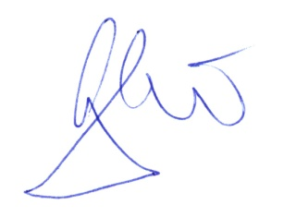Okręgowej Rady Lekarskiej w Łodzi Okręgowej Rady Lekarskiej w Łodzi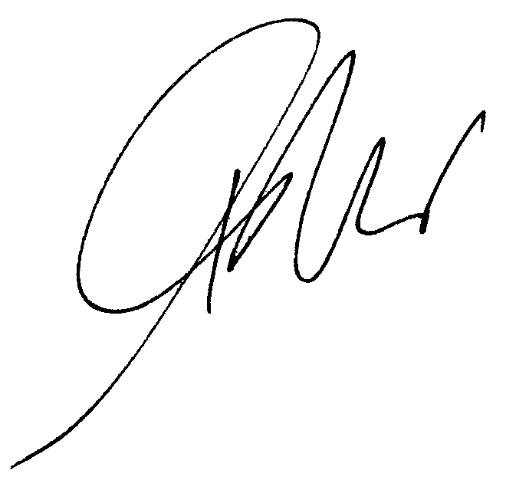

lek. Mateusz Kowalczyk dr n. med. Paweł Czekalski

